**Dokumentasi Tugas Besar**

**Aplikasi Penjualan Tiket Kereta Api**

**Sistem Informasi Data Penjualan Tiket Kereta Api**



**Kelas : IF-38-05**

**Kelompok 09 :**

**Rr Rose Kumala D 1301144395**

**Nabil Bagus P 1301144365**

**Andika Nugroho 1301140315**

**PEMROGRAMAN BERBASIS OBJEK**

**PRODI S1 INFORMATIKA**

**FAKULTAS INFORMATIKA**

**TELKOM UNIVERSITY**

**April 2016**

# Daftar Isi

Daftar Isi 2

1. Deskripsi Aplikasi 3

2. Target Pengguna 3

3. Desain *ClassDiagram* 3

4. Desain Aplikasi 3

5. Daftar Fungsionalitas 3

6. *SourceCode* 3

7. Pengujian Aplikasi 3

8. Kebutuhan Minimum Aplikasi 4

9. *ScreenShot* Aplikasi 4

10. Laporan Scrum 4

11. BurnDown Chart 4

12. Penutup 5

# Deskripsi Aplikasi

Pada pengerjaan tugas besar ini, fokus pengerjaan akan dititikberatkan pada penjualan tiket kereta api dalam sebuah stasiun. Aplikasi ini dapat digunakan oleh petugas stasiu. Aplikasi ini akan mengatasi proses pencetakan tiket kereta dimulai dari nama kereta, gerbong kereta, stasiun yang dilewati, masinis yang bertugas, rute perjalanan kereta, waktu keberangkatan dari kota asal, waktu kedatangan di kota tujuan, hingga menampilkan informasi mengenai jumlah tempat duduk yang masih tersedia atau tidak kepada penumpang/pembeli.

Apabila petugas yang menggunakan aplikasi ini, maka petugas dapat melihat, mengubah, menghapus, ataupun menambahkan data tiket kereta api. Namun, penumpang/pembeli tiket hanya dapat memesan tiket keretanya saja.

# Target Pengguna

# Target pengguna aplikasi ini adalah petugas (*admin)* dalam stasiun.

# Petugas :

# Mengedit data Kereta

# Mengedit data Gerbong kereta

# Mengedit data Rute

# Mengedit data Stasiun

# Mengedit data Tiket

# Desain *Class Diagram*

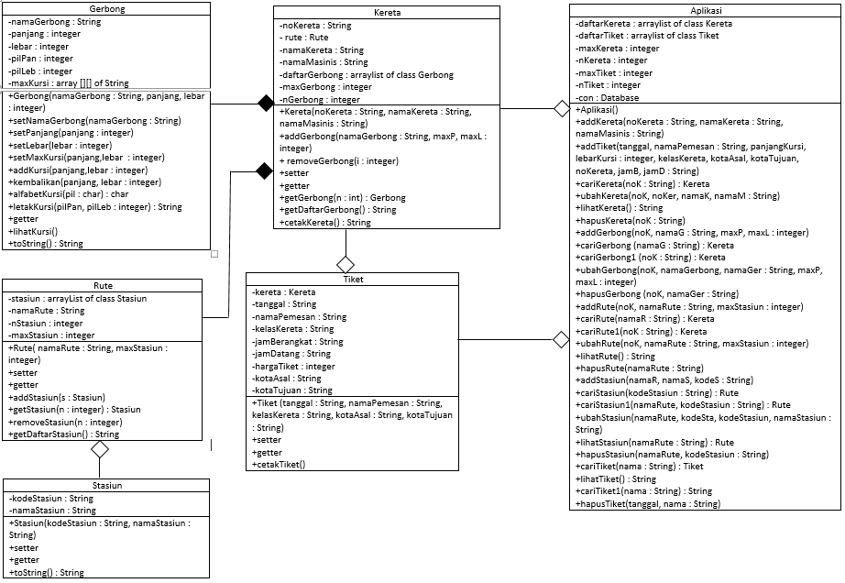

# Desain Aplikasi

# Desain awal menu (Mockup) :

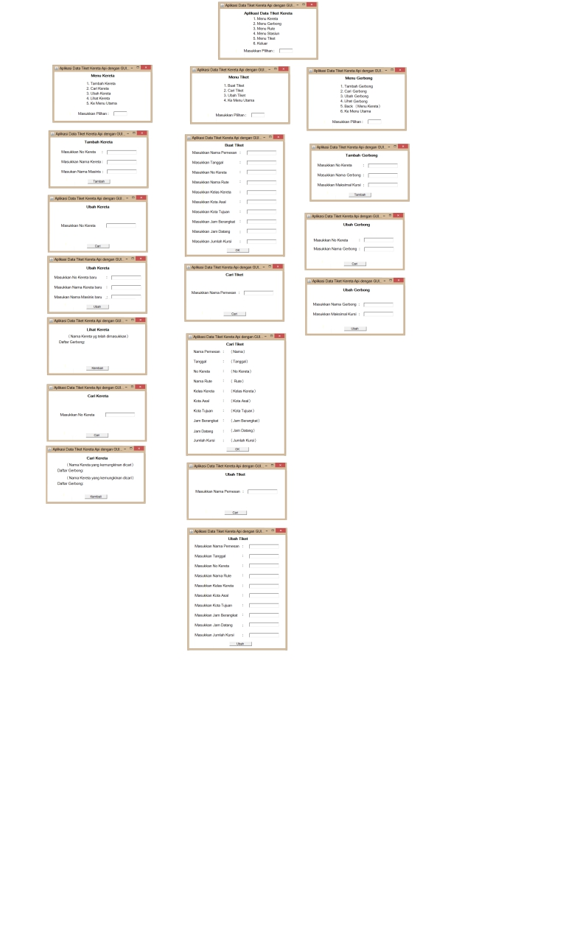

# Daftar Fungsionalitas

# Semua fungsionalitas aplikasi digunakan oleh *Admin* atau penjual tiket kereta api. Fungsionalitas aplikasi tersebut adalah sebagai berikut :

# Menu Aplikasi Data Tiket Kereta

# Digunakan untuk memisahkan antara menu pengeditan data kereta dan menu pemesanan tiket

# Menu Utama Aplikasi

# Digunakan untuk memilih menu kereta, gerbong, rute, atau stasiun

# Menu Kereta

# Digunakan untuk melakukan pengeditan pada data kereta

# Tambah Kereta

# Digunakan untuk menambahkan data kereta ke database

# Cari Kereta

# Digunakan untuk mencari data kereta dalam database

# Ubah Kereta

# Digunakan untuk mengubah data kereta dalam database

# Lihat Kereta

# Digunakan untuk melihat data kereta yang tersimpan dalam database

# Hapus Kereta

# Digunakan untuk menghapus data kereta dalam database

# Menu Gerbong

# Digunakan untuk melakukan pengeditan data gerbong dalam database

# Tambah Gerbong

# Digunakan untuk menambahkan data gerbong ke database

# Cari Gerbong

# Digunakan untuk mencari data gerbong dalam database

# Ubah Gerbong

# Digunakan untuk mengubah data gerbong dalam database

# Lihat Gerbong

# Digunakan untuk melihat data gerbong dalam database

# Hapus Gerbong

# Digunakan untuk menghapus data kereta dalam database

# Menu Rute

# Digunakan untuk melakukan pengeditan data rute dalam database

# Tambah Rute

# Digunakan untuk menambahkan data rute ke database

# Cari Rute

# Digunakan untuk mencari data rute dalam database

# Ubah Rute

# Digunakan untuk mengubah data rute dalam database

# Lihat Rute

# Digunakan untuk melihat data rute dalam database

# Hapus Rute

# Digunakan untuk menghapus data rute dalam database

# Menu Stasiun

# Digunakan untuk melakukan pengeditan data stasiun dalam database

# Tambah Stasiun

# Digunakan untuk menambahkan data stasiun ke database

# Cari Stasiun

# Digunakan untuk mencari data stasiun dalam database

# Ubah Stasiun

# Digunakan untuk mengubah data stasiun dalam database

# Lihat Stasiun

# Digunakan untuk melihat data stasiun dalam database

# Hapus Stasiun

# Digunakan untuk menghapus data stasiun dalam database

# Menu Tiket

# Digunakan untuk melakukan pengeditan data tiket dalam database

# Tambah Tiket

# Digunakan untuk menambahkan data tiket ke database

# Cari Tiket

# Digunakan untuk mencari data tiket dalam database

# Lihat Tiket

# Digunakan untuk melihat data tiket dalam database

# Hapus Tiket

# Digunakan untuk menghapus data tiket dalam database

# *SourceCode*

https://github.com/rosekumala/Ticketing-Kereta-Api.git

# Pengujian Aplikasi

|  |  |  |  |  |
| --- | --- | --- | --- | --- |
| **No** | **Pengujian** | ***Expected*** | **Berhasil/Tidak** | **Keterangan** |
| 1 | Console UI | Berjalan baik | berhasil | Input data, ubah data, cari data, lihat data, hapus data berhasil |
| 2 | Input Data | masuk database | berhasil | Data masuk dalam database |
| 3 | Ubah data | Terubah di database | berhasil | Data terubah dalam database |
| 4 | Lihat data | Tampil dari database | berhasil | Data terambil dari database |
| 5 | Cari data | Ambil data dari database | berhasil | Data terambil dari database |
| 6 | GUI | Tampil ke aplikasi | berhasil | Dapat tampil |

# Kebutuhan Minimum Aplikasi

# Kebutuhan Minimum aplikasi ini adalah sebagai berikut :

# Terdapat instalasi xampp v3.2.1 dan dapat menjalankan mySQL serta Apache

# Terdapat database tubespbo yang menampung data pada aplikasi

# *ScreenShot* Aplikasi

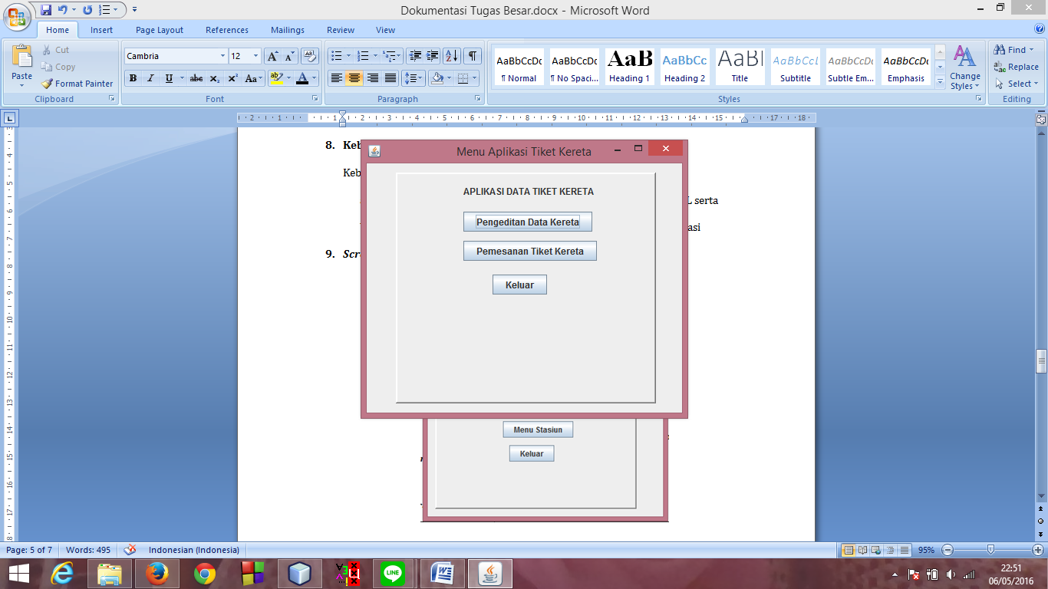 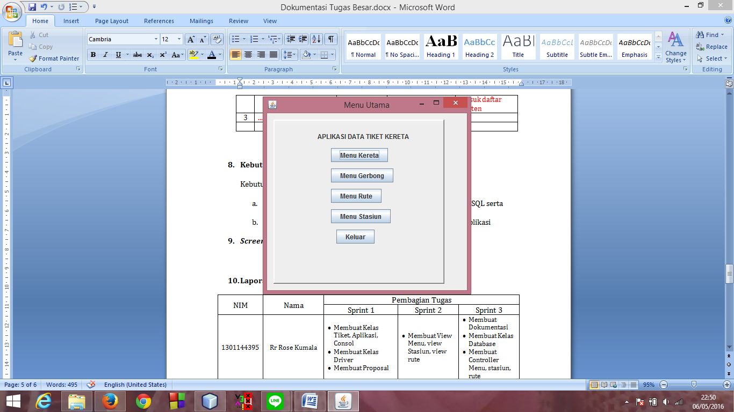

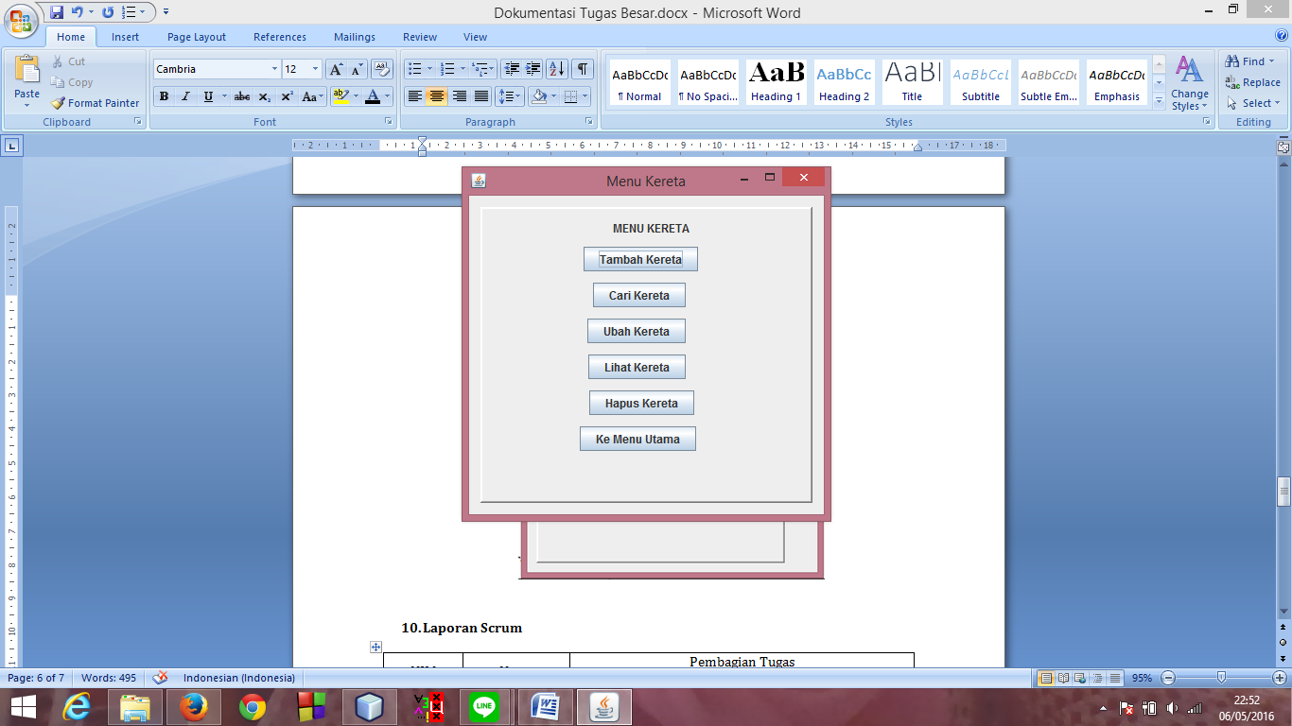 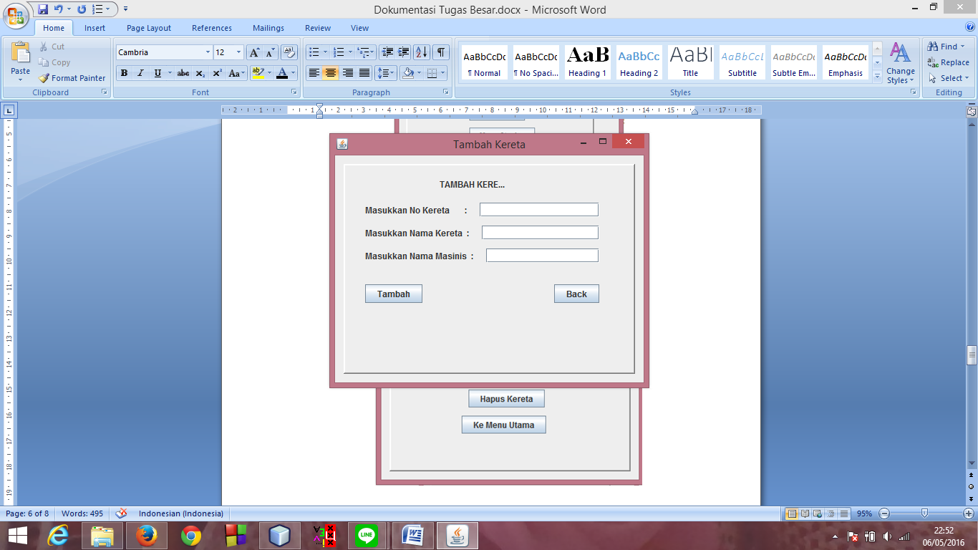

# Laporan Scrum

|  |  |  |  |  |
| --- | --- | --- | --- | --- |
| NIM | Nama | Pembagian Tugas | | |
| Sprint 1 | Sprint 2 | Sprint 3 |
| 1301144395 | Rr Rose Kumala | * Membuat Kelas Tiket, Aplikasi, Consol * Membuat Kelas Driver * Membuat Proposal | * Membuat View Menu, view Stasiun, view rute | * Membuat Dokumentasi * Membuat Kelas Database * Membuat Controller Menu, stasiun, rute |
| 1301144365 | Nabil Bagus P | * Membuat Kelas Gerbong dan Kereta * Membuat Proposal dan mockup Aplikasi | * Membuat View Gerbong dan kereta | * Membuat Dokumentasi * Membuat Controller Gerbong dan Kereta |
| 1301140315 | Andika Nugroho | * Membuat Kelas Stasiun dan Rute | * Membuat view Tiket | - |

# BurnDown Chart

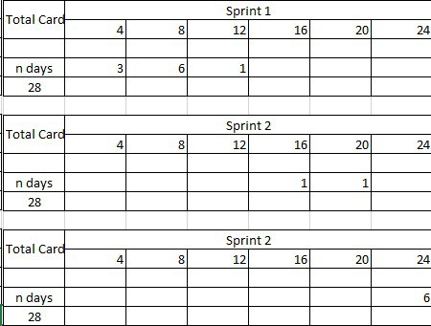

# Penutup

Demikian Laporan yang dapat kami buat. Semoga bermanfaat untuk pengerjaan Tugas Besar bagi angkatan selanjutnya. Mohon maaf apabila ada kesalahan dan terima kasih kepada Dosen serta Asisten Dosen kami.